Дата размещения 06.12.2020.
Срок приема заключений по результатам независимой антикоррупционной экспертизы с 06.12.2020 по 16.12.2020г

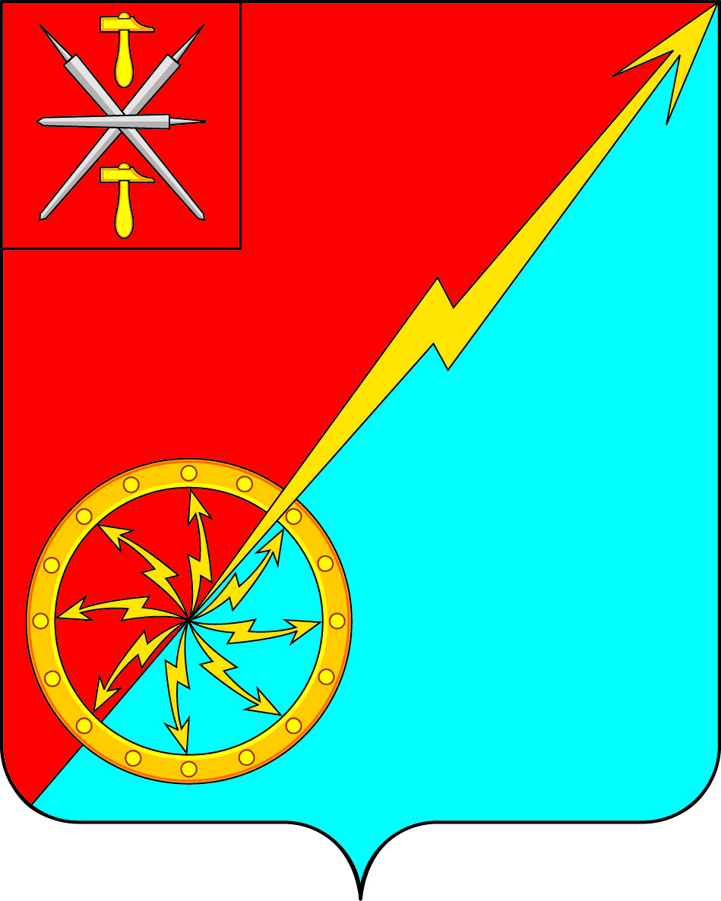

Собрание депутатов муниципального образования
город Советск Щекинского района
IV созыва

ПРОЕКТ РЕШЕНИЕ

от ____________ 2020 года № ________

О внесении изменений в решение Собрания депутатов муниципального образования город Советск Щекинского района № 62-204 от 25.12.2017г. «Об утверждении нормативов формирования расходов на оплату труда муниципальных служащих
администрации и содержание органов местного самоуправления муниципального образования город Советск Щекинского района»

В соответствии с постановлением правительства Тульской области от 14.11.2017г. № 538 «Об утверждении нормативов формирования расходов на оплату труда депутатов, выборных должностных лиц местного самоуправления, осуществляющих свои полномочия на постоянной основе, лиц, замещающих муниципальные должности в контрольно-счетном органе, муниципальных служащих и содержание органов местного самоуправления Тульской области», на основании Устава муниципального образования город Советск Щекинского района, Собрание депутатов муниципального образования город Советск Щекинского района РЕШИЛО:
1. Внести в решение Собрания депутатов муниципального образования город Советск Щекинского района № 62-204 от 25.12.2017г. «Об утверждении нормативов формирования расходов на оплату труда муниципальных служащих администрации и содержание органов местного самоуправления муниципального образования город Советск Щекинского района» следующее изменение:
1.1. Приложение 3 к решению «Размеры формирования фонда оплаты труда муниципальных служащих» дополнить пунктами 5, 6 следующего содержания:
«5. Компенсационные выплаты главе администрации осуществляются в пределах общего фонда оплаты труда администрации муниципального образования город Советск Щекинского района.
6. Премирование главы администрации, муниципальных служащих может осуществляться за счет полученных грантов, иной финансовой поддержки из бюджетов других уровней, предусматривающих стимулирования муниципальных служащих.».
2. Настоящее решение обнародовать путем размещения на официальном сайте муниципального образования город Советск Щекинского района и на информационном стенде администрации муниципального образования город Советск Щекинского района по адресу: Тульская область, Щекинский район, город Советск, пл. Советов, д. 1.
3. Решение вступает в силу со дня его официального обнародования и
распространяется на правоотношения, возникшие с 01.01.2020.

Глава муниципального образования
город Советск Щекинского района Е. В. Холаимова

